ĐẠI HỌC BÁCH KHOA HÀ NỘI
TRƯỜNG ĐIỆN - ĐIỆN TỬ

THÔNG TIN SỐ
ĐỀ TÀI:
MÔ PHỎNG HỆ THỐNG 2x2 MIMO-OFDM SỬ DỤNG MÃ HÓA TURBO CODE TRÊN KÊNH TRUYỀN RAYLEIGH NHIỄU TRẮNG, ĐIỀU CHẾ 16-QAM. ĐÁNH GIÁ CHẤT LƯỢNG BER/SER
Người hướng dẫn: | TS. Nguyễn Thu Nga
Nhóm sinh viên thực hiện:
  Đặng Trung Kiên  Vũ Lâm Huy  Nguyễn Quang Phú  Nguyễn Hoàng Tân  Trần Quang Anh  Trần Hoài Nam | 20224423  20224438  20224451  20224426  20224429  20224412
Hà Nội, 1/2026
LỜI MỞ ĐẦU
Trong bối cảnh cuộc cách mạng công nghiệp 4.0 đang diễn ra mạnh mẽ trên toàn cầu, hạ tầng viễn thông đóng vai trò như mạch máu kết nối mọi hoạt động kinh tế, xã hội. Nhu cầu về trao đổi dữ liệu đa phương tiện chất lượng cao, từ video 4K/8K, thực tế ảo (VR/AR) đến các ứng dụng thời gian thực trong y tế và giao thông thông minh, đã đặt ra những yêu cầu khắt khe về băng thông, tốc độ và độ tin cậy của mạng vô tuyến. Các thế hệ mạng di động từ 4G LTE đến 5G và sắp tới là 6G đều phải đối mặt với thách thức vật lý cốt lõi: làm thế nào để truyền tải lượng thông tin lớn nhất trong băng thông hạn hẹp, đồng thời duy trì kết nối ổn định trong môi trường truyền sóng đầy biến động và nhiễu tạp.
Để giải quyết bài toán hóc búa này, sự hội tụ của ba công nghệ mũi nhọn: Ghép kênh phân chia theo tần số trực giao (OFDM), Đa ăng-ten (MIMO) và Mã hóa kênh tiên tiến (Turbo/LDPC) đã trở thành giải pháp tiêu chuẩn. Trong đó, OFDM giúp tối ưu hóa hiệu suất phổ tần và khắc phục pha đinh chọn lọc theo tần số; MIMO tận dụng chiều không gian để tăng độ tin cậy hoặc dung lượng kênh truyền; còn Turbo Code đóng vai trò "người bảo vệ" cuối cùng, đảm bảo dữ liệu được khôi phục chính xác ngay cả khi tín hiệu bị suy hao nghiêm trọng.
Nhằm mục đích tìm hiểu sâu sắc nguyên lý hoạt động và sự tương tác giữa các công nghệ này, nhóm chúng em đã thực hiện đề tài "Mô phỏng hệ thống 2x2 MIMO-OFDM trên kênh truyền Rayleigh nhiễu trắng, điều chế 16 QAM, mã hoá Turbo code". Báo cáo này không chỉ dừng lại ở việc mô phỏng kết quả mà còn đi sâu phân tích cơ sở lý thuyết, các mô hình toán học của kênh truyền và các giải thuật xử lý tín hiệu số hiện đại được áp dụng trong thực tế.

Mục lục
DANH MỤC HÌNH ẢNH 5
DANH MỤC BẢNG BIỂU 6
PHÂN CÔNG CÔNG VIỆC 7
CHƯƠNG 1: TỔNG QUAN LÝ THUYẾT 8
1.1. Kỹ thuật ghép kênh phân chia theo tần số trực giao (OFDM) 8
1.1.1. Lịch sử phát triển và khái niệm cơ bản 8
1.1.2. Nguyên lý trực giao trong miền tần số 8
1.1.3. Vai trò của FFT/IFFT trong thực thi hệ thống 9
1.1.4. Kỹ thuật chèn khoảng bảo vệ (Cyclic Prefix) chống nhiễu ISI 10
1.2. Hệ thống đa ăng-ten MIMO 11
1.2.1. Giới thiệu về công nghệ MIMO 11
1.2.2. Các loại độ lợi trong hệ thống MIMO 11
1.3. Kỹ thuật mã hóa kênh kiểm soát lỗi (FEC) 12
1.3.1. Vai trò của mã hóa kênh trong truyền dẫn vô tuyến 12
1.3.2. Cấu trúc và nguyên lý hoạt động của Turbo Code 12
1.3.3. Giải thuật giải mã lặp và ưu điểm của Turbo Code 13
1.4. Kỹ thuật điều chế tín hiệu số M-QAM 15
1.4.1. Nguyên lý điều chế biên độ cầu phương 15
1.4.2. Đặc tính và biểu đồ chòm sao của 16-QAM 15
1.5. Đặc tính kênh truyền vô tuyến và các tham số ảnh hưởng 16
1.5.1. Suy hao đường truyền và hiệu ứng đa đường 16
1.5.2. Mô hình kênh Fading Rayleigh 17
1.5.3. Nhiễu cộng Gaussian trắng (AWGN) 18
CHƯƠNG 2: XÂY DỰNG MÔ HÌNH VÀ THUẬT TOÁN MÔ PHỎNG 19
2.1. Thiết kế sơ đồ khối hệ thống 19
2.2. Xây dựng thuật toán xử lý tín hiệu 19
2.3. Sơ đồ khối bên phát 20
2.4. Lưu đồ thuật toán bên phát 22
2.5. Sơ đồ khối bên thu 24
2.6. Lưu đồ thuật toán bên thu 26
2.3. Bảng tham số thiết lập mô phỏng 27
CHƯƠNG 3: KẾT QUẢ MÔ PHỎNG VÀ ĐÁNH GIÁ HIỆU NĂNG 29
3.1. Kết quả đồ thị BER/SER 29
3.2. Phân tích và nhận xét 30
3.2.1. Phân tích đồ thị BER (Bit Error Rate - Hình 3.1) 30
3.2.2. Phân tích đồ thị SER (Symbol Error Rate - Hình 3.2) 31
3.2.3. Nhận xét chung về hệ thống 31
3.3. Kết luận 32
TÀI LIỆU THAM KHẢO 33

DANH MỤC HÌNH ẢNH
Hình 1.1 Phân biệt FDM và OFDM 7
Hình 1.2 Mô tả chi tiết quá trình xử lý tín hiệu trong một hệ thống OFDM điển hình 8
Hình 1.3 Kỹ thuật chèn Cyclic Prefix 9
Hình 1.4 Mô hình hệ thống MIMO tổng quát 10
Hình 1.5 Sơ đồ khối bộ mã hóa Turbo 12
Hình 1.6 Sơ đồ khối nguyên lý bộ giải mã Turbo lặp (Turbo Iterative Decoder) 13
Hình 1.7 Chòm sao tín hiệu 16-QAM 14
Hình 1.8 Các cơ chế lan truyền đa đường điển hình trong môi trường đô thị 15
Hình 1.9 Đáp ứng biên độ của kênh Fading Rayleigh theo thời gian (thang đo dB) 17
Hình 2.1 Sơ đồ khối bên phát 19
Hình 2.2 Lưu đồ thuật toán bên phát 21
Hình 2.3 Sơ đồ khối bên thu 23
Hình 2.4 Lưu đồ thuật toán bên thu 25
Bảng 2.1 Thiết lập tham số mô phỏng 26
Hình 3.1 Kết quả đồ thị BER 28
Hình 3.2 Kết quả đồ thị SER 29

DANH MỤC BẢNG BIỂU

Bảng phân công công việc 7
Bảng 2.1 Thiết lập tham số mô phỏng 27

PHÂN CÔNG CÔNG VIỆC
Bảng phân công công việc
Họ và tên | Mã số sinh viên | Công việc
Trần Quang Anh | 20224429 | Viết code MATLAB, sửa báo cáo, thực hiện mô phỏng, tìm hiểu lý thuyết OFDM
Đặng Trung Kiên | 20224423 | Viết code MATLAB, thực hiện mô phỏng, đánh giá kết quả mô phỏng
Vũ Lâm Huy | 20224438 | Viết báo cáo, slide, tìm hiểu lý thuyết Turbo Code
Nguyễn Quang Phú | 20224451 | Tìm hiểu lý thuyết mô hình kênh Fading Rayleigh + Nhiễu trắng
Trần Hoài Nam | 20224412 | Tìm hiểu lý thuyết 2x2 MIMO
Nguyễn Hoàng Tân | 20224426 | Xây dựng mô hình thuật toán, vẽ sơ đồ khối, tìm hiểu lý thuyết điều chế 16QAM

CHƯƠNG 1: TỔNG QUAN LÝ THUYẾT

Kỹ thuật ghép kênh phân chia theo tần số trực giao (OFDM)

Lịch sử phát triển và khái niệm cơ bản
Kỹ thuật OFDM (Orthogonal Frequency Division Multiplexing) thực chất là một trường hợp đặc biệt của phương pháp điều chế đa sóng mang (Multi-Carrier Modulation - MCM). Ý tưởng cơ bản của MCM là chia nhỏ dòng dữ liệu tốc độ cao thành N dòng dữ liệu song song có tốc độ thấp hơn, sau đó điều chế mỗi dòng dữ liệu này lên một sóng mang phụ (sub-carrier) riêng biệt. Kỹ thuật này được R.W. Chang phát minh vào năm 1966 tại Mỹ, đặt nền móng cho các hệ thống truyền dẫn băng rộng sau này. Tuy nhiên, phải đến những năm 1990, với sự phát triển vượt bậc của kỹ thuật xử lý tín hiệu số (DSP) và vi mạch tích hợp, OFDM mới thực sự được ứng dụng rộng rãi trong các tiêu chuẩn như WiFi (IEEE 802.11a/g/n), truyền hình số mặt đất (DVB-T) và mạng di động 4G LTE.

Nguyên lý trực giao trong miền tần số
Điểm khác biệt mang tính cách mạng của OFDM so với kỹ thuật FDM (Frequency Division Multiplexing) truyền thống nằm ở tính "trực giao" (Orthogonality). Trong FDM, các dải tần con phải được tách biệt nhau bởi các khoảng bảo vệ (Guard Band) khá lớn để tránh hiện tượng can nhiễu giữa các kênh lân cận (Inter-Carrier Interference - ICI), dẫn đến lãng phí tài nguyên phổ tần quý giá. Ngược lại, OFDM cho phép phổ của các sóng mang phụ chồng lấn lên nhau một cách có tính toán^{[2]}.
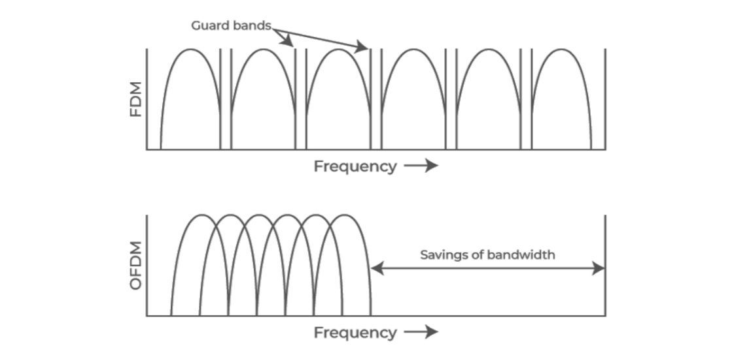
Hình 1.1 Phân biệt FDM và OFDM
(trích ảnh researchgate.net)
Về mặt toán học, hai tín hiệu sóng mang được gọi là trực giao nếu tích phân tích của chúng trong một chu kỳ ký hiệu bằng 0. Điều kiện này cho phép máy thu tách biệt hoàn toàn tín hiệu của từng sóng mang phụ tại điểm lấy mẫu mà không bị ảnh hưởng bởi các sóng mang khác, mặc dù phổ của chúng chồng lấn lên nhau. Nhờ đặc tính này, OFDM có thể nén phổ tín hiệu lại rất sát nhau, đạt hiệu suất sử dụng băng thông gần như lý tưởng (tăng gấp đôi so với FDM thông thường)^{[2]}.

Vai trò của FFT/IFFT trong thực thi hệ thống
Một trong những thách thức lớn nhất khi triển khai OFDM trong thời kỳ đầu là độ phức tạp phần cứng. Việc sử dụng hàng ngàn bộ dao động (oscillator) để tạo ra các sóng mang phụ là không khả thi. Tuy nhiên, Weinstein và Ebert (1971) đã chứng minh rằng quá trình điều chế và giải điều chế OFDM hoàn toàn tương đương với các phép biến đổi Fourier rời rạc (DFT) và biến đổi Fourier rời rạc ngược (IDFT).
Trong các hệ thống thực tế hiện nay, thuật toán Biến đổi Fourier Nhanh (FFT - Fast Fourier Transform) và IFFT được sử dụng để giảm thiểu khối lượng tính toán. Tại phía phát, khối IFFT sẽ biến đổi các điểm tín hiệu trong miền tần số (các symbol QAM trên từng sub-carrier) thành tín hiệu miền thời gian để phát lên ăng-ten. Tại phía thu, khối FFT thực hiện quy trình ngược lại, chuyển tín hiệu miền thời gian trở về miền tần số để khôi phục dữ liệu. Sự ra đời của các chip xử lý FFT tốc độ cao đã biến OFDM từ lý thuyết trở thành công nghệ chủ đạo của viễn thông hiện đại^{[7]}.
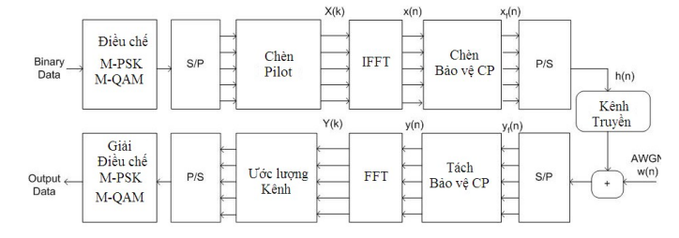
Hình 1.2 Mô tả chi tiết quá trình xử lý tín hiệu trong một hệ thống OFDM điển hình
(trích ảnh researchgate.net)
Tại phía phát: Dòng dữ liệu nhị phân tốc độ cao sau khi điều chế (M-PSK/QAM) được đưa qua bộ chuyển đổi S/P (Serial-to-Parallel) để chia thành nhiều luồng dữ liệu song song tốc độ thấp. Các tín hiệu Pilot (tín hiệu mẫu đã biết trước) được chèn vào các vị trí nhất định để phục vụ việc ước lượng kênh truyền sau này. Khối IFFT sau đó thực hiện điều chế đa sóng mang, chuyển tín hiệu từ miền tần số sang miền thời gian trước khi chèn khoảng bảo vệ (CP) và phát đi.
Tại phía thu: Quá trình diễn ra ngược lại. Sau khi loại bỏ CP và biến đổi FFT để quay về miền tần số, tín hiệu được đưa vào khối Ước lượng kênh (Channel Estimation). Tại đây, máy thu sẽ dựa vào các Pilot thu được để tính toán và bù trừ các tác động sai lệch về pha và biên độ do kênh truyền gây ra, trước khi giải điều chế để khôi phục dữ liệu gốc.

Kỹ thuật chèn khoảng bảo vệ (Cyclic Prefix) chống nhiễu ISI
Trong môi trường truyền dẫn vô tuyến thực tế, tín hiệu luôn bị phản xạ bởi các vật cản như tòa nhà, núi đồi, tạo ra các đường truyền đa đường (multipath) với độ trễ khác nhau. Hiện tượng này gây ra nhiễu xuyên ký tự (Inter-Symbol Interference - ISI), tức là ký hiệu đến trước bị trễ và chồng lấn lên phần đầu của ký hiệu đến sau, làm sai lệch thông tin^{[3]}.
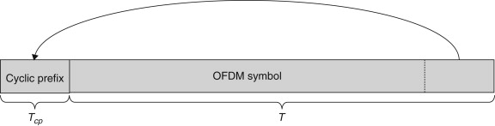
Hình 1.3 Kỹ thuật chèn Cyclic Prefix
(trích ảnh sciencedirect.com)
Để giải quyết vấn đề này, OFDM sử dụng kỹ thuật chèn khoảng bảo vệ (Guard Interval). Phương pháp tối ưu nhất là sử dụng Tiền tố lặp (Cyclic Prefix - CP). CP được tạo ra bằng cách sao chép một đoạn tín hiệu ở cuối ký hiệu OFDM (có độ dài T_{g}) và chèn vào phía trước ký hiệu đó. Nếu độ dài của CP lớn hơn độ trễ cực đại của kênh truyền (τ_{max}), mọi thành phần đa đường bị trễ sẽ chỉ rơi vào vùng CP của ký hiệu kế tiếp và sẽ bị loại bỏ tại máy thu. Ngoài việc loại bỏ ISI, CP còn giúp chuyển phép tích chập tuyến tính giữa tín hiệu và đáp ứng xung của kênh thành phép tích chập vòng, cho phép thực hiện cân bằng kênh đơn giản trong miền tần số^{[3]}.

Hệ thống đa ăng-ten MIMO

Giới thiệu về công nghệ MIMO
MIMO (Multiple Input Multiple Output) là công nghệ sử dụng nhiều ăng-ten ở cả trạm phát (Base Station) và trạm thu (Mobile Station). Khác với các hệ thống đơn ăng-ten (SISO - Single Input Single Output) truyền thống bị giới hạn bởi dung lượng Shannon trên một kênh truyền đơn nhất, MIMO khai thác chiều không gian (spatial dimension) để mở rộng khả năng truyền tải. Đây được coi là một trong những bước đột phá quan trọng nhất trong lý thuyết thông tin vô tuyến hiện đại^{[4]}.
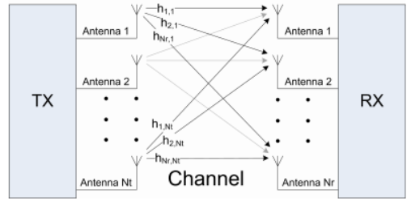
Hình 1.4 Mô hình hệ thống MIMO tổng quát
(trích ảnh MirkoTikVN)

Các loại độ lợi trong hệ thống MIMO
Việc sử dụng đa ăng-ten mang lại ba lợi ích cơ bản:
Độ lợi phân tập (Diversity Gain): Sử dụng các đường truyền độc lập để gửi cùng một luồng dữ liệu (hoặc các phiên bản mã hóa của nó). Mục đích là để chống lại hiện tượng pha đinh sâu. Nếu một đường truyền bị suy hao tín hiệu, máy thu vẫn có thể khôi phục dữ liệu từ các đường truyền khác tốt hơn. Đây là trọng tâm nghiên cứu của đề tài này^{[4]} .
Độ lợi ghép kênh (Multiplexing Gain): Truyền các luồng dữ liệu khác nhau song song trên cùng một băng tần, giúp tăng tốc độ truyền dẫn tuyến tính theo số lượng ăng-ten tối thiểu giữa phát và thu (ví dụ: MIMO 2x2 có thể tăng tốc độ gấp đôi)^{[4]} .
Độ lợi tạo búp sóng (Beamforming Gain): Tập trung năng lượng tín hiệu về hướng người dùng mong muốn, giúp tăng cự ly liên lạc và giảm can nhiễu cho các người dùng khác ^{[4]}.

Kỹ thuật mã hóa kênh kiểm soát lỗi (FEC)

Vai trò của mã hóa kênh trong truyền dẫn vô tuyến
Trong kênh truyền vô tuyến, tín hiệu chịu ảnh hưởng của nhiễu nhiệt, can nhiễu và pha đinh, dẫn đến các bit dữ liệu bị sai lệch khi đến máy thu. Mã hóa kênh (Channel Coding) hay Mã sửa lỗi (Forward Error Correction - FEC) là kỹ thuật thêm các bit dư thừa vào chuỗi thông tin theo một quy luật nhất định trước khi phát đi. Tại phía thu, bộ giải mã sẽ sử dụng các bit dư thừa này để phát hiện và tự động sửa các lỗi xảy ra mà không cần yêu cầu phát lại. Điều này giúp tăng độ tin cậy và hiệu suất của hệ thống, đặc biệt là trong các ứng dụng thời gian thực.

Cấu trúc và nguyên lý hoạt động của Turbo Code
Mã Turbo, được công bố lần đầu vào năm 1993 bởi Berrou và cộng sự, là một lớp mã FEC hiệu năng cao, cho phép truyền tin với tốc độ tiệm cận giới hạn lý thuyết Shannon. Cấu trúc cơ bản của bộ mã hóa Turbo bao gồm hai bộ mã xoắn (Convolutional Encoders) thành phần ghép song song với nhau. Điểm mấu chốt tạo nên sức mạnh của mã Turbo là bộ đan xen (Interleaver) được đặt trước bộ mã hóa thứ hai.
Bộ đan xen có nhiệm vụ xáo trộn vị trí của các bit trong khung dữ liệu đầu vào một cách ngẫu nhiên giả (pseudo-random). Mục đích của việc này là để biến đổi các lỗi chùm (burst errors) - loại lỗi thường gặp trong kênh Fading - thành các lỗi ngẫu nhiên rời rạc sau khi giải đan xen tại phía thu. Các mã sửa lỗi thường làm việc hiệu quả với lỗi rời rạc hơn là lỗi chùm, do đó bộ đan xen đóng vai trò quyết định đến hiệu năng của mã Turbo^{[2]}.
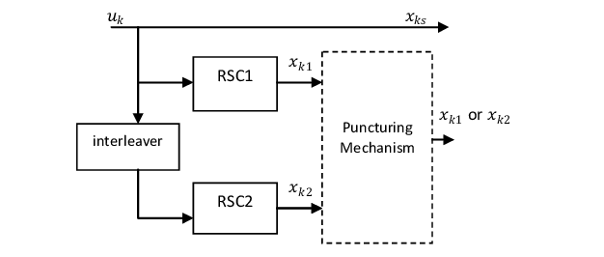
Hình 1.5 Sơ đồ khối bộ mã hóa Turbo
(trích ảnh researchgate.net)
Quan sát sơ đồ khối, ta có thể thấy luồng xử lý tín hiệu cụ thể như sau:
- U_{k}: Là chuỗi bit dữ liệu đầu vào.
- X_{ks} (Systematic bit): Là bit hệ thống. Trong mã Turbo, bản sao của dữ liệu gốc luôn được truyền đi trực tiếp để đảm bảo tính minh bạch và giúp quá trình giải mã hội tụ nhanh hơn.
- RSC1 và RSC2: Là hai bộ mã hóa xoắn thành phần (Recursive Systematic Convolutional). RSC1 mã hóa trực tiếp luồng bit gốc để tạo ra bit kiểm tra (parity bit) x_{k1}. Trong khi đó, RSC2 mã hóa luồng bit đã qua bộ đan xen để tạo ra bit kiểm tra x_{k2}.
- Puncturing Mechanism (Cơ chế đục lỗ): Đây là khối chức năng giúp điều chỉnh tốc độ mã (Code Rate). Nếu giữ nguyên cả 3 luồng (x_{ks}, x_{k1}, x_{k2}), tốc độ mã sẽ là 1/3 (cứ 1 bit vào có 3 bit ra). Cơ chế đục lỗ cho phép loại bỏ bớt một số bit kiểm tra theo chu kỳ để tăng tốc độ truyền dẫn (ví dụ lên 1/2 hoặc 2/3) mà không làm giảm quá nhiều khả năng sửa lỗi.

Giải thuật giải mã lặp và ưu điểm của Turbo Code
Tại phía thu, quá trình giải mã Turbo được thực hiện dựa trên nguyên lý giải mã lặp (Iterative Decoding). Bộ giải mã bao gồm hai bộ giải mã thành phần tương ứng với phía phát (thường sử dụng thuật toán MAP - Maximum A Posteriori hoặc SOVA - Soft Output Viterbi Algorithm). Hai bộ giải mã này trao đổi thông tin với nhau qua nhiều vòng lặp.
Khác với các bộ giải mã truyền thống chỉ đưa ra quyết định cứng (bit 0 hoặc 1), bộ giải mã Turbo làm việc với các giá trị quyết định mềm (Soft Decision), thường được biểu diễn dưới dạng Tỷ số hợp lý logarit (Log-Likelihood Ratio - LLR). Giá trị LLR không chỉ cho biết bit đó có khả năng là 0 hay 1, mà còn cho biết độ tin cậy của dự đoán đó (ví dụ: rất chắc chắn là 1, hay chỉ hơi nghi ngờ là 1). Qua mỗi vòng lặp, thông tin tin cậy ngoại lai (extrinsic information) từ bộ giải mã này được chuyển sang bộ giải mã kia để "tinh chỉnh" kết quả. Sau một số vòng lặp nhất định (thường từ 4 đến 8 vòng), kết quả sẽ hội tụ về giá trị chính xác nhất. Nhờ cơ chế này, mã Turbo có khả năng sửa lỗi cực mạnh, tạo ra đường cong BER dốc đứng (hiệu ứng thác nước) trên đồ thị hiệu năng^{[5]}.
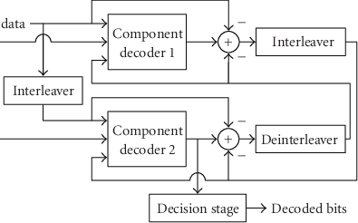
Hình 1.6 Sơ đồ khối nguyên lý bộ giải mã Turbo lặp (Turbo Iterative Decoder)
(trích ảnh: researchgate.net)
Sơ đồ trên minh họa quá trình giải mã lặp (Iterative Decoding) của mã Turbo. Quá trình này hoạt động như sau:
- Hai bộ giải mã thành phần (Component decoder 1 & 2): Hoạt động song song hoặc nối tiếp nhau. Mỗi bộ giải mã nhận tín hiệu từ kênh truyền (data) và thông tin hỗ trợ từ bộ giải mã kia.
- Trao đổi tin cậy (Feedback Loop): Đầu ra của bộ giải mã 1 không được đưa ra ngay mà được xử lý (trừ đi thông tin đầu vào để lấy phần tin cậy ngoại lai - extrinsic information) rồi đi qua bộ đan xen (Interleaver) để làm đầu vào hỗ trợ (a priori info) cho bộ giải mã 2.
- Giải đan xen (Deinterleaver): Ngược lại, thông tin từ bộ giải mã 2 được đưa qua bộ giải đan xen để quay về đúng thứ tự ban đầu và quay lại hỗ trợ bộ giải mã 1 ở vòng lặp tiếp theo.
- Quyết định (Decision stage): Sau một số vòng lặp cố định (ví dụ 4-8 vòng), khi độ tin cậy đã đủ lớn, tín hiệu sẽ đi vào tầng quyết định để tạo ra chuỗi bit kết quả (Decoded bits) là 0 hoặc 1."

Kỹ thuật điều chế tín hiệu số M-QAM

Nguyên lý điều chế biên độ cầu phương
Điều chế biên độ cầu phương (Quadrature Amplitude Modulation - QAM) là kỹ thuật điều chế số tiên tiến, trong đó thông tin được truyền đi bằng cách thay đổi cả biên độ và pha của hai sóng mang trực giao (thường là sóng sin và cos). Tín hiệu QAM tổng hợp có thể được coi là tổng của hai tín hiệu điều chế biên độ (ASK) trên hai kênh đồng pha (I - In phase) và vuông pha (Q - Quadrature).

Đặc tính và biểu đồ chòm sao của 16-QAM
Trong đề tài này, chúng em sử dụng kỹ thuật điều chế 16-QAM. Với M=16, mỗi ký hiệu (symbol) QAM sẽ mang k = log₂16 = 4 bit thông tin. Biểu đồ chòm sao (Constellation Diagram) của 16-QAM bao gồm 16 điểm tín hiệu được sắp xếp thành một lưới vuông 4 x 4 trên mặt phẳng phức. Mỗi điểm được đặc trưng bởi một cặp tọa độ biên độ và pha duy nhất.
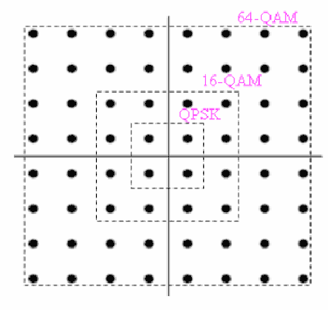
Hình 1.7 Chòm sao tín hiệu 16-QAM
Việc sử dụng 16-QAM cho phép tăng hiệu suất sử dụng băng thông lên gấp 4 lần so với điều chế BPSK và gấp 2 lần so với QPSK. Tuy nhiên, nhược điểm là các điểm tín hiệu nằm gần nhau hơn trên biểu đồ chòm sao, khiến chúng dễ bị nhầm lẫn do nhiễu. Do đó, để đạt được cùng một tỷ lệ lỗi bit, 16-QAM yêu cầu tỷ số tín hiệu trên nhiễu (SNR) cao hơn so với các phương thức điều chế bậc thấp. Để giảm thiểu xác suất lỗi bit khi xảy ra lỗi symbol, kỹ thuật ánh xạ mã Gray thường được sử dụng, đảm bảo rằng hai điểm tín hiệu lân cận chỉ khác nhau duy nhất 1 bit.

Đặc tính kênh truyền vô tuyến và các tham số ảnh hưởng

Suy hao đường truyền và hiệu ứng đa đường
Môi trường truyền dẫn vô tuyến là một môi trường ngẫu nhiên và biến đổi theo thời gian. Tín hiệu phát đi từ trạm gốc đến thiết bị di động không chỉ bị suy hao năng lượng theo khoảng cách (Path Loss) mà còn chịu ảnh hưởng của hiệu ứng đa đường (Multipath Propagation). Do sự hiện diện của các vật cản như tòa nhà, cây cối, xe cộ..., tín hiệu sẽ bị phản xạ, tán xạ và nhiễu xạ, tạo ra nhiều bản sao tín hiệu đi theo các đường khác nhau đến máy thu với độ trễ và pha khác nhau.
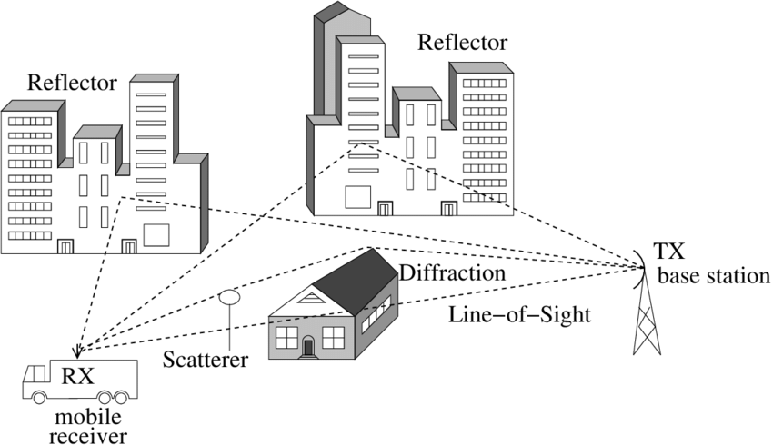
Hình 1.8 Các cơ chế lan truyền đa đường điển hình trong môi trường đô thị
(trích ảnh: researchgate.net)
Hình minh họa trên mô tả chi tiết các hiện tượng vật lý xảy ra khi sóng vô tuyến truyền từ trạm phát (TX Base Station) đến thiết bị di động (RX Mobile Receiver) trong môi trường đô thị:
- Truyền thẳng (Line-of-Sight - LOS): Là đường truyền trực tiếp không bị che chắn, cho chất lượng tín hiệu tốt nhất.
- Phản xạ (Reflection): Xảy ra khi sóng gặp các bề mặt lớn và phẳng như các tòa nhà cao tầng (Reflector), tạo ra các bản sao tín hiệu dội lại.
- Nhiễu xạ (Diffraction): Xảy ra tại các mép, cạnh sắc nhọn của vật cản như mái nhà hay góc tường, cho phép sóng 'uốn cong' và đi vào vùng tối phía sau vật cản.
- Tán xạ (Scattering): Xảy ra khi sóng va chạm với các vật thể nhỏ hoặc gồ ghề như cây cối, cột đèn (Scatterer), khiến năng lượng sóng bị phân tán ra nhiều hướng.
Tổng hợp các tia sóng từ các cơ chế này sẽ đến máy thu tại các thời điểm và pha khác nhau, gây ra hiện tượng Fading đa đường, làm suy giảm chất lượng tín hiệu mà hệ thống cần khắc phục.

Mô hình kênh Fading Rayleigh
Sự chồng chập của các sóng đa đường tại ăng-ten thu gây ra hiện tượng giao thoa, làm biên độ tín hiệu thu được biến động mạnh, lúc tăng cường, lúc triệt tiêu lẫn nhau. Hiện tượng này gọi là Fading (Pha đinh). Trong môi trường đô thị khuất tầm nhìn (NLOS - Non Line of Sight), nơi không có đường truyền thẳng trực tiếp giữa phát và thu, biên độ của tín hiệu bao hình thường tuân theo phân bố Rayleigh. Hàm mật độ xác suất của phân bố Rayleigh được mô tả bởi công thức^{[6]}:
$$f\left(x;σ\right)=\frac{x}{σ^{2}}e^{-x^{2}/\left(2σ^{2}\right)}, x≥0$$
Mô hình kênh Fading Rayleigh được sử dụng rộng rãi trong mô phỏng để đánh giá hiệu năng của các hệ thống vô tuyến trong điều kiện xấu nhất (worst-case scenario).
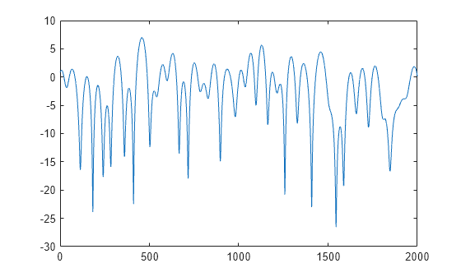
Hình 1.9 Đáp ứng biên độ của kênh Fading Rayleigh theo thời gian (thang đo dB)
(trích ảnh: mathworks.com)
Biểu đồ trên mô phỏng sự biến động của biên độ tín hiệu thu được khi di chuyển trong môi trường Fading Rayleigh. Trục tung biểu thị cường độ tín hiệu (đơn vị dB) và trục hoành là thời gian (hoặc số mẫu). Quan sát hình ảnh, ta thấy tín hiệu không ổn định mà dao động rất mạnh quanh giá trị trung bình. Đặc biệt nguy hiểm là các điểm Deep Fade - nơi các đường cong cắm sâu xuống dưới (tại mẫu thứ 400 hoặc 1550, biên độ sụt giảm tới -25dB). Tại những khoảnh khắc này, tỷ số tín hiệu trên nhiễu (SNR) cực thấp, khiến máy thu gần như không thể giải điều chế chính xác, gây ra hàng loạt lỗi bit liên tiếp (lỗi chùm).
Đây chính là động lực để sử dụng kỹ thuật MIMO: nếu một ăng-ten rơi vào điểm pha đinh sâu này, hy vọng ăng-ten kia vẫn thu được tín hiệu tốt (độ lợi phân tập).

Nhiễu cộng Gaussian trắng (AWGN)
Bên cạnh Fading, mọi hệ thống thông tin đều chịu tác động của nhiễu nền. Loại nhiễu cơ bản nhất là Nhiễu cộng Gaussian trắng (Additive White Gaussian Noise - AWGN). "Trắng" (White) ám chỉ mật độ phổ công suất của nhiễu là hằng số trên toàn bộ dải tần (tương tự ánh sáng trắng chứa đủ các màu). "Gaussian" ám chỉ biên độ của nhiễu tuân theo phân bố chuẩn (Normal distribution). Nhiễu AWGN sinh ra chủ yếu do chuyển động nhiệt của các điện tử trong linh kiện bán dẫn của máy thu và bức xạ nền từ vũ trụ. Trong mô hình mô phỏng, nhiễu AWGN được cộng trực tiếp vào tín hiệu sau khi đi qua kênh Fading để phản ánh điều kiện thực tế^{[5]} .

CHƯƠNG 2: XÂY DỰNG MÔ HÌNH VÀ THUẬT TOÁN MÔ PHỎNG

2.1. Thiết kế sơ đồ khối hệ thống
Hệ thống được thiết kế mô phỏng trên nền tảng phần mềm MATLAB, bao gồm đầy đủ các khối chức năng của một hệ thống viễn thông số hiện đại. Ở phía phát, dữ liệu đầu vào là các chuỗi bit ngẫu nhiên. Các bit này lần lượt đi qua bộ mã hóa Turbo để thêm dư lượng sửa lỗi, sau đó được ánh xạ thành các ký hiệu phức thông qua bộ điều chế 16-QAM. Các ký hiệu này tiếp tục được đưa vào bộ mã hóa STBC Alamouti để chia thành hai luồng dữ liệu cho hai ăng-ten phát. Mỗi luồng dữ liệu sẽ được xử lý OFDM bao gồm biến đổi IFFT để chuyển sang miền thời gian và chèn khoảng bảo vệ CP.
Tín hiệu phát đi sẽ truyền qua kênh Rayleigh giả lập dưới dạng ma trận kênh phức 2 x 2, đồng thời chịu tác động của nhiễu AWGN. Tại phía thu, quy trình xử lý diễn ra ngược lại và phức tạp hơn để khôi phục tín hiệu. Đầu tiên, các luồng tín hiệu thu được sẽ được loại bỏ CP và biến đổi FFT để quay về miền tần số. Tiếp theo, bộ cân bằng kênh và giải mã Alamouti sẽ tách dòng tín hiệu hỗn hợp thành các luồng ký hiệu độc lập. Các ký hiệu này được đưa qua bộ giải điều chế mềm (Soft Demodulator) để tính toán giá trị LLR, làm đầu vào cho bộ giải mã Turbo thực hiện các vòng lặp sửa lỗi và khôi phục chuỗi bit ban đầu.

2.2. Xây dựng thuật toán xử lý tín hiệu
Thuật toán mô phỏng được xây dựng dựa trên vòng lặp Monte Carlo để quét qua các giá trị SNR khác nhau, từ đó vẽ nên đường cong BER. Cụ thể, chương trình bắt đầu bằng việc khởi tạo các tham số hệ thống như số lượng sóng mang con (64 sub-carrier), độ dài CP (16 mẫu), cấu trúc trellis của mã Turbo và các tham số điều chế. Trong vòng lặp chính, tại mỗi mức SNR, hệ thống sẽ thực hiện truyền hàng nghìn khung dữ liệu để đảm bảo độ chính xác thống kê.
Điểm đặc biệt trong thuật toán này là việc xử lý tín hiệu MIMO tại phía thu. Ma trận kênh tại phía thu phải được biến đổi thành ma trận trực giao tương đương để tách dòng dữ liệu. Thuật toán sử dụng phương pháp cân bằng Zero Forcing (ZF) kết hợp với giải mã hợp lý cực đại (Maximum Likelihood) để ước lượng các ký hiệu phát. Đối với bộ giải mã Turbo, thuật toán sử dụng giải thuật MAP (Maximum A Posteriori) với số vòng lặp giải mã được thiết lập là 5 vòng để đảm bảo sự hội tụ của kết quả giải mã.

2.3. Sơ đồ khối bên phát
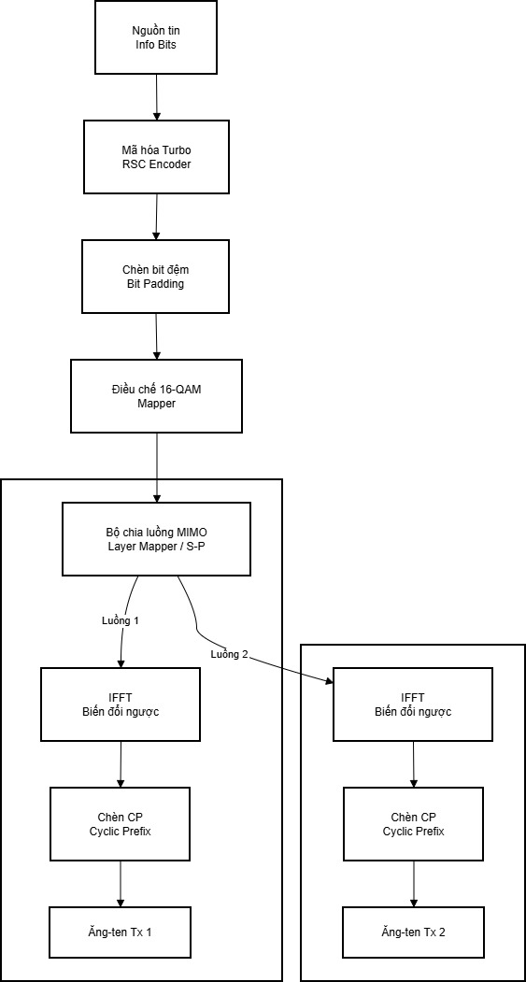
Hình 2.1 Sơ đồ khối bên phát
Sơ đồ khối mô tả quá trình xử lý tín hiệu tại phía phát của hệ thống thông tin vô tuyến, sử dụng kết hợp kỹ thuật mã hóa kênh (Turbo Coding), điều chế đa mức (16-QAM) và kỹ thuật đa ăng-ten (MIMO) trên nền tảng sóng mang đa luồng (OFDM). Quy trình xử lý dữ liệu được thực hiện tuần tự qua các bước sau:
- Nguồn tin và Mã hóa kênh (Source & Channel Coding):
  - Dữ liệu đầu vào (Info Bits) là chuỗi nhị phân gốc. Chuỗi này được đưa qua khối Mã hóa Turbo (RSC Encoder). Đây là kỹ thuật mã hóa sửa lỗi mạnh (FEC), sử dụng các mã xoắn đệ quy có hệ thống (Recursive Systematic Convolutional) để thêm các bit kiểm tra dư thừa, giúp phía thu có thể khôi phục lại dữ liệu chính xác ngay cả khi kênh truyền bị nhiễu.
  - Sau khi mã hóa, khối Chèn bit đệm (Bit Padding) sẽ thêm các bit (thường là bit 0) vào chuỗi dữ liệu để đảm bảo độ dài của khung dữ liệu phù hợp với kích thước khối yêu cầu của bộ điều chế và số lượng sóng mang con.
- Điều chế và Phân chia luồng (Modulation & Layer Mapping):
  - Chuỗi bit sau khi đệm được đưa vào bộ Điều chế 16-QAM (Mapper). Tại đây, các nhóm 4 bit được ánh xạ thành một ký hiệu phức (symbol) trên chòm sao tín hiệu, giúp tăng hiệu suất sử dụng băng thông.
  - Dòng ký hiệu nối tiếp sau đó đi qua Bộ chia luồng MIMO (Layer Mapper / S-P). Khối này thực hiện chuyển đổi nối tiếp sang song song, tách dữ liệu thành hai luồng tín hiệu riêng biệt (Layer 1 và Layer 2) để phục vụ cho kỹ thuật ghép kênh không gian (Spatial Multiplexing), nhằm tăng tốc độ truyền dữ liệu.
- Xử lý OFDM và Truyền dẫn (OFDM Processing & Transmission):
  - Mỗi luồng dữ liệu riêng biệt sẽ được xử lý song song trên từng nhánh ăng-ten. Tín hiệu miền tần số đi qua khối IFFT (Biến đổi ngược) để chuyển sang miền thời gian, tạo thành các ký hiệu OFDM bao gồm nhiều sóng mang con trực giao.
  - Để triệt tiêu nhiễu xuyên ký hiệu (ISI) do hiện tượng đa đường (multipath), hệ thống thực hiện Chèn CP (Cyclic Prefix). Một phần đuôi của ký hiệu OFDM được sao chép và chèn vào phía trước để làm khoảng bảo vệ.
  - Cuối cùng, tín hiệu hoàn chỉnh được đưa ra các Ăng-ten phát (Tx1 và Tx2) để bức xạ vào không gian truyền dẫn.

2.4. Lưu đồ thuật toán bên phát
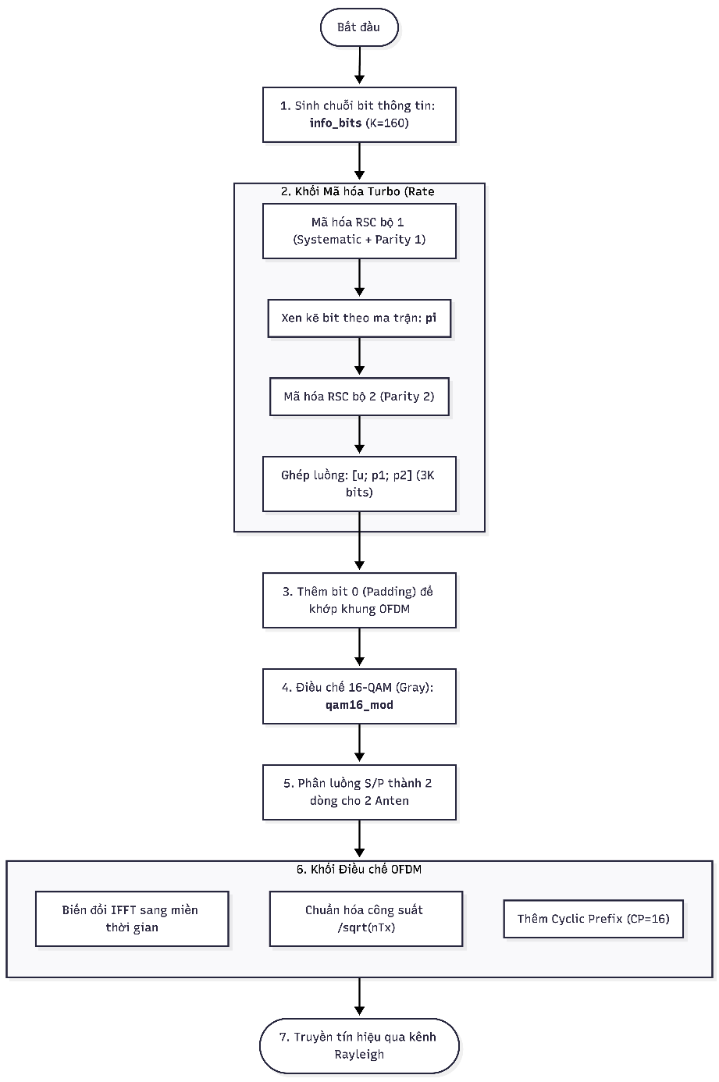
Hình 2.2 Lưu đồ thuật toán bên phát
Đây là quá trình "Đóng gói và Bảo vệ" dữ liệu.
- Bước 1: Sinh dữ liệu (info_bits):
  - Tạo chuỗi nhị phân ngẫu nhiên (ví dụ 160 bits). Đây là thông tin gốc cần truyền đi.
- Bước 2: Mã hóa Turbo (Rate 1/3):
  - Tại sao là 1/3? Vì 1 bit gốc đi vào sẽ sinh ra 3 bit đi ra (1 bit hệ thống giữ nguyên, 2 bit kiểm tra sai số).
  - Bộ xen kẽ (pi): Xáo trộn thứ tự bit. Điều này cực kỳ quan trọng để "phân tán" các lỗi cụm trên đường truyền, giúp bộ giải mã dễ cứu dữ liệu hơn.
- Bước 3: Điều chế 16-QAM:
  - Gom 4 bit thành 1 ký hiệu (symbol) phức.
  - Mã Gray: Đảm bảo các điểm cạnh nhau trên đồ thị chòm sao chỉ khác nhau 1 bit. Nếu nhiễu làm nhảy điểm, ta cũng chỉ sai 1 bit thay vì sai cả cụm.
- Bước 4: OFDM Modulation (IFFT + CP):
  - IFFT: Đưa các ký hiệu vào 64 sóng mang con. Các sóng mang này "trực giao" nên không cần khoảng cách tần số mà vẫn không nhiễu nhau, giúp tiết kiệm băng thông.
  - Thêm CP (Cyclic Prefix): Copy đoạn cuối dán lên đầu. Đây là "vùng đệm" để chống lại hiện tượng ISI (Nhiễu liên ký hiệu) do sóng phản xạ từ các tòa nhà đến chậm.

2.5. Sơ đồ khối bên thu
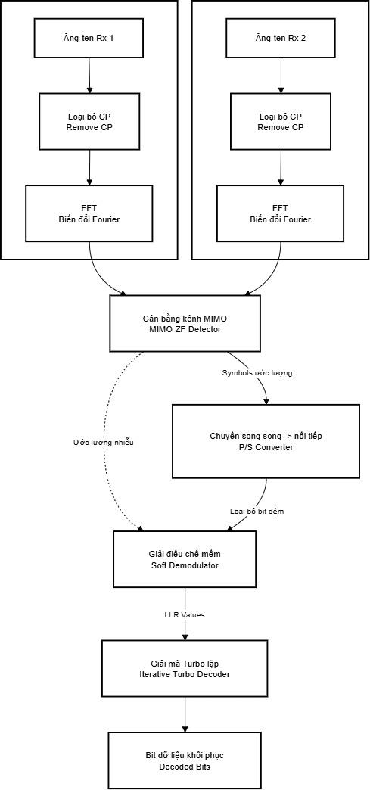
Hình 2.3 Sơ đồ khối bên thu
Tại phía thu, quá trình xử lý tín hiệu được thực hiện theo trình tự ngược lại so với phía phát nhằm khôi phục dữ liệu gốc từ tín hiệu nhận được. Sơ đồ khối chức năng bao gồm các giai đoạn chính sau:
- Tiền xử lý OFDM (OFDM Pre-processing):
  - Tín hiệu vô tuyến thu được tại hai ăng-ten (Rx 1 và Rx 2) là sự chồng chập của các luồng dữ liệu bị ảnh hưởng bởi pha đinh đa đường và nhiễu cộng (AWGN).
  - Đầu tiên, các khối Loại bỏ CP (Remove CP) sẽ cắt bỏ phần tiền tố lặp (Cyclic Prefix) đã được thêm vào ở phía phát. Việc này giúp loại bỏ khoảng bảo vệ, chuẩn bị dữ liệu cho quá trình biến đổi Fourier.
  - Tín hiệu miền thời gian sau đó được đưa qua khối FFT (Biến đổi Fourier nhanh) để chuyển đổi trở lại miền tần số, tách các sóng mang con trực giao nhằm khôi phục các ký hiệu điều chế trên từng nhánh.
- Tách sóng và Cân bằng kênh MIMO (MIMO Detection):
  - Tín hiệu từ các nhánh FFT được đưa vào bộ Cân bằng kênh MIMO (MIMO ZF Detector) sử dụng thuật toán Zero-Forcing (ZF). Dựa trên thông tin ước lượng kênh truyền (Channel State Information - CSI), bộ cân bằng sẽ thực hiện nhân nghịch đảo ma trận kênh để tách các luồng dữ liệu không gian bị trộn lẫn, nhằm khôi phục lại các ký hiệu (symbols) ban đầu.
  - Dòng ký hiệu song song sau khi tách sóng được đưa qua khối Chuyển song song - nối tiếp (P/S Converter) để gộp thành một chuỗi ký hiệu 16-QAM duy nhất.
- Giải điều chế mềm và Giải mã kênh (Soft Demodulation & Decoding):
  - Khối Giải điều chế mềm (Soft Demodulator) tiếp nhận chuỗi ký hiệu và thực hiện ánh xạ ngược từ điểm tín hiệu sang các giá trị bit. Tuy nhiên, thay vì đưa ra quyết định cứng (bit 0 hoặc 1), khối này tính toán và xuất ra các giá trị LLR (Log-Likelihood Ratios). Giá trị LLR biểu thị độ tin cậy (xác suất) của từng bit, cung cấp thông tin "mềm" quan trọng cho bộ giải mã phía sau.
  - Cuối cùng, chuỗi giá trị LLR được đưa vào Bộ giải mã Turbo lặp (Iterative Turbo Decoder). Bộ giải mã sử dụng thuật toán SISO (Soft-Input Soft-Output) để thực hiện các vòng lặp giải mã, sửa các lỗi xảy ra trong quá trình truyền tin và loại bỏ các bit đệm, cho ra kết quả cuối cùng là chuỗi Bit dữ liệu khôi phục (Decoded Bits).

2.6. Lưu đồ thuật toán bên thu
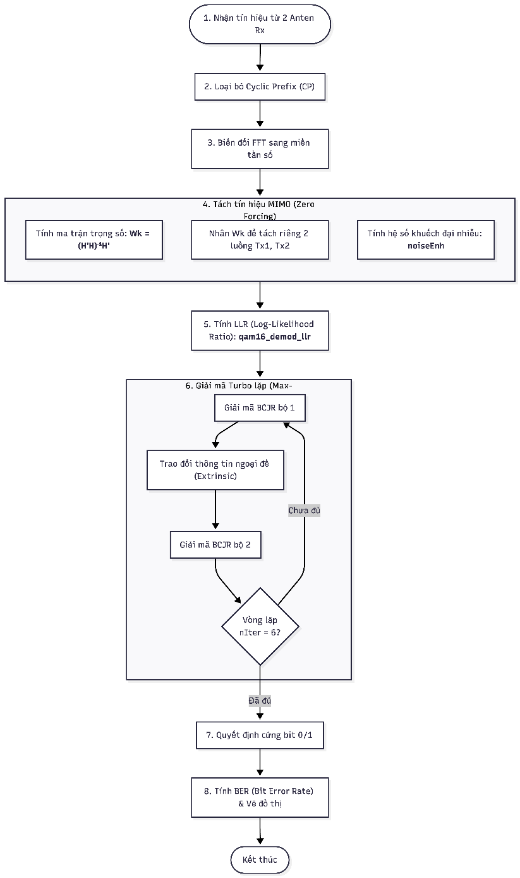
Hình 2.4 Lưu đồ thuật toán bên thu
Đây là quá trình "Bóc tách và Phục hồi" dữ liệu từ môi trường nhiễu.
- Bước 1: Khôi phục miền tần số (Remove CP + FFT):
  - Cắt bỏ CP và dùng FFT để đưa tín hiệu từ dạng sóng thời gian trở lại các ký hiệu số trong miền tần số.
- Bước 2: Tách tín hiệu MIMO (Zero Forcing - ZF):
  - Vì 2 anten phát cùng lúc, tín hiệu thu được là một "hệ phương trình" bị trộn lẫn.
  - Ta tính ma trận trọng số $W_{k}={\left(H_{k}^{H}H_{k}\right)}^{-1}H_{k}^{H}$. Phép toán này giúp "cô lập" tín hiệu của từng anten phát, tách riêng luồng 1 và luồng 2.
- Bước 3: Tính LLR (Log-Likelihood Ratio):
  - Thay vì đoán ngay là bit 0 hay 1, ta tính độ tin cậy. Ví dụ: "Tôi chắc chắn 90% đây là bit 1".
  - Giá trị LLR này được gửi vào bộ giải mã Turbo. Bộ giải mã "thông minh" cần xác suất chứ không cần con số 0/1 vô hồn.
- Bước 4: Giải mã Turbo lặp (Max-Log-MAP):
  - Cơ chế: Có 2 bộ giải mã thành phần. Bộ 1 giải mã xong truyền "kinh nghiệm" cho bộ 2, bộ 2 dùng kinh nghiệm đó để giải tiếp và trả lại cho bộ 1.
  - Lặp 6 lần: Sau mỗi lần lặp, xác suất đúng tăng lên. Sau 6 lần, đường cong lỗi BER sẽ đổ dốc xuống rất nhanh (Waterfall region).
- Bước 5: Đánh giá hiệu năng:
  - So sánh dec_bits với info_bits ban đầu để tính BER (Tỷ lệ lỗi bit).

2.3. Bảng tham số thiết lập mô phỏng
Bảng 2.1 Thiết lập tham số mô phỏng
Tham số | Giá trị
Cấu hình MIMO | 2×2 MIMO (2 Tx, 2 Rx)
Số ký hiệu OFDM mỗi SNR | 100 khung OFDM
Điều chế | 16-QAM
Độ dài IFFT & FFT | 64
Mô hình nhiễu | AWGN (nhiễu Gauss trắng cộng)
Mô hình kênh | Rayleigh đa đường (L = 10 tap)
Mã hoá kênh | Mã Turbo (mô phỏng rate xấp xỉ 1/3)

CHƯƠNG 3: KẾT QUẢ MÔ PHỎNG VÀ ĐÁNH GIÁ HIỆU NĂNG

3.1. Kết quả đồ thị BER/SER và phân tích kết quả

3.1.1. Phân tích đồ thị BER (Bit Error Rate)
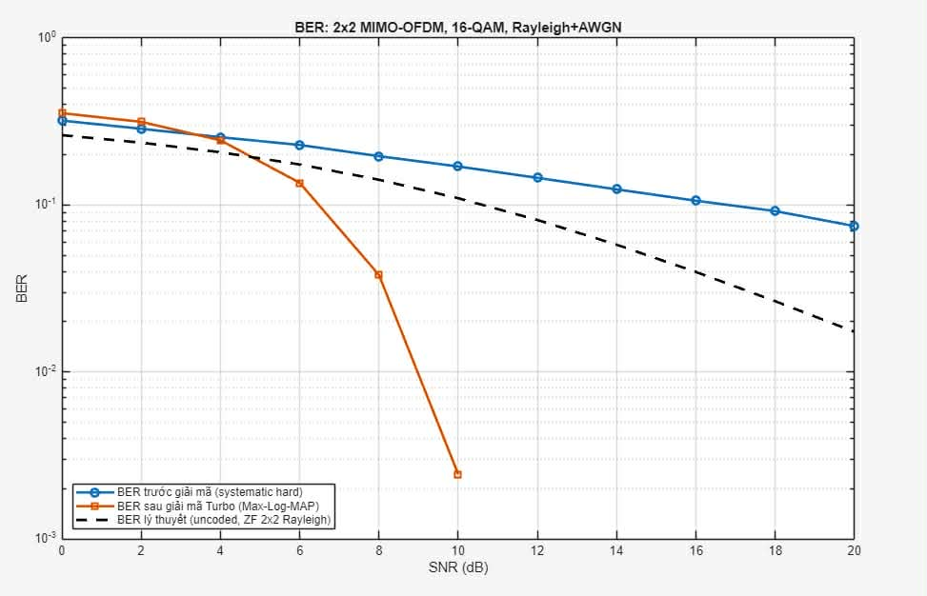
Hình 3.1 Kết quả đồ thị BER
Dựa trên đồ thị BER, ta có thể quan sát rõ rệt hiệu quả của mã hóa Turbo trong hệ thống MIMO-OFDM 2x2 trên kênh truyền Rayleigh:
- Đường BER chưa mã hóa :
  - Đường này có độ dốc giảm chậm và tuyến tính trên thang đo Logarit. Điều này phản ánh đặc tính điển hình của kênh truyền fading Rayleigh khi sử dụng bộ cân bằng Zero-Forcing (ZF).
  - Tại SNR cao (ví dụ 10dB), BER vẫn nằm ở mức rất cao (xấp xỉ ${10}^{-1}$,nghĩa là cứ 10 bit truyền đi thì có 1 bit lỗi. Điều này cho thấy nếu không có mã hóa kênh, hệ thống không thể đảm bảo độ tin cậy trên kênh truyền phân đa đường.
- Đường BER sau giải mã Turbo :
  - Vùng SNR thấp (0 - 4 dB): Tại đây, đường BER sau giải mã gần như trùng hoặc thậm chí cao hơn một chút so với đường chưa mã hóa. Nguyên nhân là do công suất tín hiệu quá thấp, bộ giải mã lặp (Iterative Decoding) không thể hội tụ, dẫn đến việc giải mã sai lan truyền.
  - Vùng thác đổ (Waterfall Region - từ 4 dB đến 8 dB): Đây là đặc trưng quan trọng nhất của Turbo Code. Khi SNR vượt qua ngưỡng khoảng 4-6 dB, đường BER giảm xuống cực kỳ dốc .
  - Độ lợi mã hóa (Coding Gain): Tại mức BER = ${10}^{-2}$ (1% lỗi), hệ thống không mã hóa cần SNR > 20dB (theo xu hướng đồ thị), trong khi hệ thống dùng Turbo Code chỉ cần khoảng 7.5 dB. Như vậy, độ lợi mã hóa đạt được là rất lớn (khoảng >12 dB).
- Điểm cắt tại SNR = 10 dB: Tại điểm này, BER sau giải mã Turbo đã giảm xuống mức $\sim {2×10}^{-3}$,cải thiện gấp hàng trăm lần so với trường hợp không mã hóa.

3.1.2. Phân tích đồ thị SER (Symbol Error Rate)
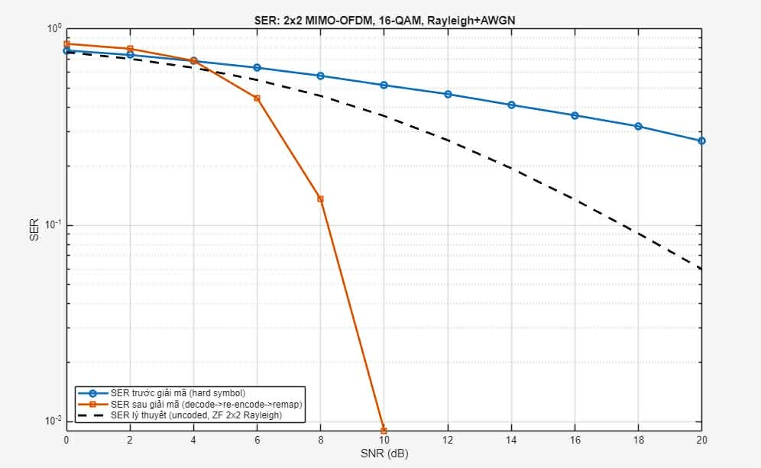
Hình 3.2 Kết quả đồ thị SER
Đồ thị SER (Tỷ lệ lỗi symbol) tương đồng chặt chẽ với kết quả BER, củng cố độ chính xác của mô phỏng:
- Do sử dụng điều chế 16-QAM (1 symbol = 4 bit), xác suất lỗi symbol phụ thuộc trực tiếp vào xác suất lỗi bit.
- Đường SER sau giải mã cũng thể hiện vùng thác đổ rõ rệt từ 6dB đến 10dB.
- Tại SNR = 10dB, SER giảm xuống mức thấp $\sim {2×10}^{-3}$ , chứng tỏ khả năng khôi phục lại chòm sao tín hiệu (constellation) ban đầu của bộ giải mã là rất tốt sau khi đã sửa các bit sai.

3.2. Nhận xét chung về hệ thống
- Hiệu quả chống Fading: Kênh truyền Rayleigh đa đường (với L=10 taps trong code) gây ra nhiễu ISI (Inter-Symbol Interference) và Fading sâu. Bộ cân bằng ZF tách dòng dữ liệu nhưng lại gây ra hiện tượng khuếch đại nhiễu . Mã Turbo đã khắc phục xuất sắc nhược điểm này nhờ cơ chế sửa lỗi mạnh mẽ.
- Đánh đổi băng thông: Để đạt được độ lợi lớn như trên, hệ thống sử dụng tỷ lệ mã (Code rate) xấp xỉ 1/3 (cụ thể trong code:$K=160$, $N_{coded}=480$). Điều này có nghĩa là ta phải hy sinh băng thông (truyền nhiều bit dư thừa) để đổi lấy độ tin cậy.
- Số vòng lặp (Iterations): Với thiết lập 6 vòng lặp (trong code nIter = 6) và giải thuật Max-Log-MAP, hệ thống đã đạt được sự cân bằng tốt giữa độ phức tạp tính toán và hiệu năng BER.

3.3. Kết luận
Qua quá trình nghiên cứu lý thuyết và thực hiện mô phỏng hệ thống 2x2 MIMO-OFDM kết hợp mã hóa Turbo trên kênh truyền Rayleigh nhiễu trắng (AWGN) sử dụng điều chế 16-QAM, rút ra các kết luận sau:
- Khẳng định vai trò của Mã hóa kênh: Kết quả mô phỏng cho thấy hệ thống MIMO-OFDM thuần túy (sử dụng cân bằng ZF) chịu ảnh hưởng nặng nề bởi Fading Rayleigh, dẫn đến tỷ lệ lỗi bit BER rất cao ngay cả khi tăng công suất phát. Việc tích hợp mã hóa Turbo là bắt buộc để đảm bảo chất lượng truyền tin cậy.
- Hiệu năng vượt trội của Turbo Code: Với kỹ thuật giải mã lặp Max-Log-MAP, hệ thống đạt được độ lợi mã hóa rất lớn (trên 12 dB tại BER $\sim {2×10}^{-3}$ )Đường đặc tính BER thể hiện rõ vùng thác đổ, chứng minh khả năng sửa lỗi mạnh mẽ của Turbo Code khi SNR vượt qua ngưỡng tối thiểu.
- Tính đúng đắn của mô hình: Các kết quả mô phỏng (BER/SER) bám sát lý thuyết truyền tin: cải thiện BER kéo theo cải thiện SER một cách tương ứng. Hệ thống hoạt động ổn định với các tham số thực tế (64 subcarriers, CP=16, kênh đa đường).
- Hướng phát triển: Kết quả này là tiền đề để nghiên cứu áp dụng các kỹ thuật cân bằng kênh phức tạp hơn (như MMSE, SIC) hoặc các loại mã hóa hiện đại hơn (như LDPC, Polar Code) nhằm tiếp tục tối ưu hóa sự cân bằng giữa hiệu năng và độ phức tạp trong các hệ thống viễn thông thế hệ mới (4G/5G).

TÀI LIỆU THAM KHẢO
[1] Nguyễn Viết Kính, Giáo trình Thông tin di động, Nhà xuất bản Bưu điện, 2012.
[2] Y. S. Cho, J. Kim, W. Y. Yang, and C. G. Kang, MIMO-OFDM Wireless Communications with MATLAB, Singapore: John Wiley & Sons, 2010.
[3] A. Goldsmith, Wireless Communications, Cambridge, U.K.: Cambridge Univ. Press, 2005.
[4] J. G. Proakis and M. Salehi, Digital Communications, 5th ed. New York: McGraw-Hill, 2008.
[5] S. M. Alamouti, "A simple transmit diversity technique for wireless communications," IEEE Journal on Selected Areas in Communications, vol. 16, no. 8, pp. 1451-1458, Oct. 1998.
[6] C. Berrou, A. Glavieux and P. Thitimajshima, "Near Shannon Limit Error-Correcting Coding and Decoding: Turbo-Codes," in Proc. IEEE Int. Conf. Commun. (ICC), Geneva, Switzerland, May 1993, pp. 1064-1070.
[7] S. B. Weinstein and P. M. Ebert, "Data transmission by frequency-division multiplexing using the discrete Fourier transform," IEEE Transactions on Communication Technology, vol. 19, no. 5, pp. 628-634, Oct. 1971.

